扩展HP 8970A测量频率范围的低噪声混频模块设计
来源： 互联网
作者根据噪声系数测量的原理设计了将噪声系数测试仪HP 8970A测量频率范围从10MHz～1.5GHz扩展至1.92GHz～1.98GHz的低噪声下变频模块。本文介绍了此混频模块的结构，分析了其中低噪声放大器的设计，给出了混频模块的指标，并比较了新测量系统和原测量系统的性能。
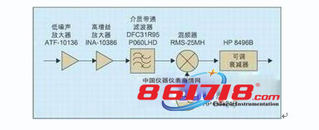
噪声系数是无线通信中射频电路的关键指标之一，它决定了接收机的灵敏度，影响着模拟通信系统的信噪比和数字通信系统的误码率。无线通信的快速发展对射频电路的噪声性能要求越来越高，无线通信所使用的频段也向更高处发展，这就要求能够对高频段处的噪声系数进行精确测量。
老一代噪声系数测试仪的最高测量频率较低，为了测量电路在高频段处的噪声系数，需要外接混频模块将待测频段内的信号下变频到噪声系数测试仪接收机的频率范围内。测量系统的校准和测量框图如图1所示，新测量系统接收机由混频模块和原接收机级联构成。测量原理是采用Y参数法，通过校准得到新接收机的噪声温度；插入待测器件(DUT)之后测量得到DUT和新接收机级联的噪声温度，然后利用级联的噪声温度计算公式得到DUT在高频段处的噪声温度。将HP 8970A的测量频率范围从10MHz～1.5GHz扩展至1.92GHz～1.98GHz，包含了第三代移动通信(3G)标准中W-CDMA的上行频段。
混频模块结构
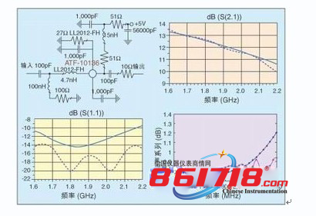
噪声系数测量的误差主要由测量系统接收机的结构和噪声系数、接收机噪声系数的不确定度、噪声源的不确定度、校准和测量过程中各端口的匹配情况、DUT的增益等决定。对于外接有混频模块的测量系统，为了提高测量精度，混频模块需要具有单边带结构、较小的噪声系数、较小的输入端口驻波比。
为了使新接收机具有低的噪声系数，混频模块必须具有一定的增益，其增益的大小又决定了噪声系数测试仪的增益测量范围，为了满足不同增益DUT的测量需求，在混频模块的最后加上了可调衰减器HP 8496B。本振由信号源HP E4421B提供，频率为固定的2.5GHz，混频器将1.92GHz～1.98GHz的射频信号下变频到0.52GHz～0.58GHz，对应的镜像信号频率为3.02GHz～3.08GHz。混频模块的电路结构图如图1所示。
混频模块设计
1. 低噪声放大器设计
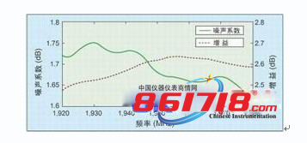
噪声系数测量的不确定度随测量系统接收机噪声系数的增大而增大。新测量系统接收机的噪声系数由混频模块的噪声系数和增益、原接收机的噪声系数决定。为了降低新接收机噪声系数，提高测量精度，混频模块需要具有低噪声系数和一定的增益。低噪声放大器由两级组成，第一级使用场效应管ATF-10136，在1.92GHz～1.98GHz频段内提供小于0.9dB的噪声系数和1.5以下的输入驻波比；第二级使用单片微波集成电路 (MMIC)INA-10386，频段内其增益和噪声系数典型值为23.6dB和4.2dB，其能够补偿后级滤波器和混频器的损耗，从而使得新接收机具有低的噪声系数。INA-10386内部已设计了输入输出匹配网络，所以电路形式简单，只需加上偏置电路和输入、输出隔直电容，但值得注意的是其接地的引脚必须尽可能得靠近过孔，否则放大器会出现自激。
为获得小的输入驻波比和低噪声系数，ATF-10136低噪声放大器的设计需要兼顾噪声匹配和输入功率匹配。通过在场效应管源级加上一小段微带线作为反馈使得最佳噪声匹配和最佳功率匹配点更加接近，并且提高低频的稳定性；源级直流通过电阻到地，栅极直流直接到地，为Vgs提供负压，使用单+5V电源供电；输出端串联10Ohm的电阻以提高整个频带内放大器的稳定性；匹配电感使用东光公司的LL2012-FH系列高Q值、多层陶瓷片状电感。使用Agilent高级设计系统(ADS)进行设计和仿真，仿真和实际测量结果如图2所示。
仿真和测量结果很接近，这归功于仿真时使用的是电感的S参数模型，而不是理想模型，并且考虑了集总元件的寄生效应和微带线的突变特性。
2．混频器、镜像抑制滤波器的选择
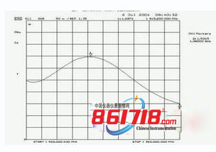
混频器选用MiNI-Circuits公司的RMS-25MH无源混频器，本振频率为2.5GHz，功率为14dBm。
混频器将输入端频率为LOIF的射频信号都变频到中频，如果不加射频滤波器，则测量得到的是双边带噪声系数，是对上边带和下边带都进行测量的结果。为了进行单边带噪声系数测量，需在混频器射频输入端加上滤波器来抑制镜像信号。镜像抑制滤波器选用村田公司的DFC31R95P060LHD介质带通滤波器，中心频率1,950MHz，带宽60MHz，通带内插损小于3.5dB，驻波比优于1.5。
新测量系统指标
在可调衰减器的衰减量为0dB时，利用HP 8970A的1.4测量模式，得到的混频模块噪声系数和增益如图3所示，噪声系数和增益典型值是1.7dB和25.5dB。由于混频模块第一级具有极低的噪声系数，前两级具有较高增益，所以整个混频模块的噪声系数很低。混频模块的输入驻波比测量结果如图4所示。新噪声系数测试仪接收机与原接收机的指标对比如表1所示。
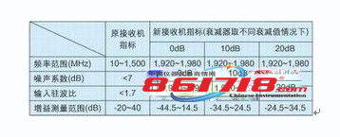
本文结论
作者成功设计了将噪声系数测试仪HP 8970A的测量频率范围扩展至1.92GHz～1.98GHz的低噪声混频模块。混频模块中的低噪声放大器在1.6GHz～2.2GHz的宽频带内具有低噪声系数、小输入驻波比和较高增益，只需选用不同的镜像抑制滤波器就可以得到用于测量不同频带内噪声系数的混频模块，可扩展性能好。混频模块的增益可调，能够满足不同增益DUT的测量要求。和原接收机相比，新接收机具有相当的输入驻波比和更小的噪声系数。

